情况截图

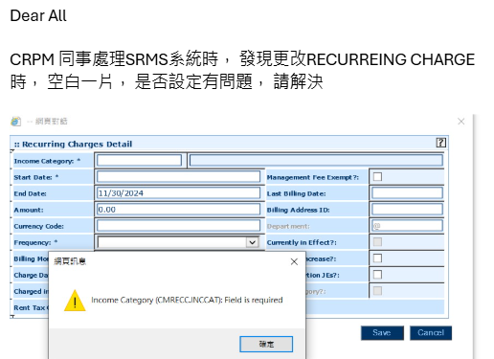

原因是Window的时间区域设置问题。

1. 先将隐私设置全部关闭

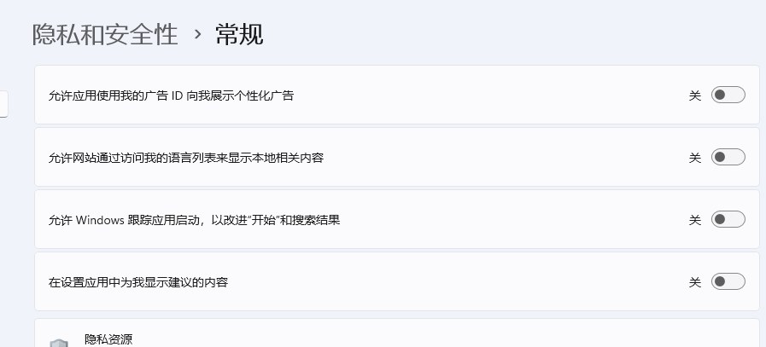

1. 更改时间区域为英文英国

